Конспект занятия
по теме:«Файловая система диска»

1. Понятие файла. Имя и расширение файла. Запрещённые имена файлов.

Информация на магнитных дисках хранится в файлах. Файл - поименованная область на диске или другом машинном носителе. В файлах могут храниться тексты программ, документы, готовые к выполнению программы и т.д.
Файлы делятся на две категории: -текстовые;
-двоичные.

Текстовые файлы предназначены для чтения человеком. Они состоят из строк символов. В них хранятся тексты программ, командных файлов DOS и т.д.
Файлы, не являющиеся текстовыми, называются двоичными.
Текстовый файл, содержащий только символы с кодами до 127 (т.е. не содержащий русских букв и псевдографических символов), называется ASCII-файлом.

Каждый файл на диске имеет обозначение, которое состоит из двух частей:
а) имени;
б) расширения.
В имени файла в ОС MSDOSможет быть от 1 до 8 символов.
Пример: comand.com
paper.chi
autoexec.bat
(имя) (расширение)
Имя и расширение могут состоять из прописных и строчных латинских букв и символов: # & @ ! % () []. Нельзя: . * ? .
В ОС Windows допустимы длинные русские имена (до 256 символов).

Запрещенные имена файлов.
Некоторые имена файлов запрещены, т.к. DOS понимает их как имена устройств. Эти имена следующие:
1. AUX - порт
2. COM1...COM3 - мышь, доп. клав., устройства присоединяемые к портам ввода-вывода
3. LPT1... LPT3 – имена портов
4. CON - консоль (при вводе - клавиатура, при выводе - экран.)
5. PRN - принтер
6. NUL - "пустое" устройство.

Даже если к этим именам файлов прибавить расширения, DOS всё равно будет считать их устройствами. Однако использование в расширениях AUX, COM, PRN и NUL - разрешается.

Расширение имени файла не обязательно. Оно, как правило, описывает содержание файла. Пример:
.SYS - программа, расширяющая возможности DOS.
.COM,.EXE - готовые к выполнению программы DOS.
.BAT - командные файлы.
.CHI - документы для редактора ChiWriter.
.PAS - программы на Паскале.
.FOR - программы на Фортране.
.С - программы на Си
.ASM - программа на Ассемблере.
.BAK - копия файла, делаемая перед его изменением.
.HLP - файл помощи или подсказки.
.OVL - оверлейный (подзагрузочный файл).
2. Понятие каталога. Структура каталогов на диске. Текущий каталог.

Каталог - специальное место на диске, в котором хранится имя файлов, сведения о размере файлов, времени их последнего обновления, атрибуты (свойства) файлов и т.д.
На каждом магнитном диске может быть несколько каталогов. В каждом каталоге может быть много файлов, но каждый файл всегда регистрируется только в одном каталоге.
Все каталоги (кроме корневого) являются файлами специального вида. Каждый каталог имеет имя, и он может быть зарегистрирован в другом каталоге.
Если каталог X зарегистрирован в каталоге Y, то говорят, что: X - подкаталог Y, а Y - надкаталог или родительский каталог для X.
Требование к именам каталогов такие же, как и к именам файлов. Расширений нет.
Виды каталогов:
- Корневой
- Текущий
- Надкаталог
- Подкаталог

Корневой каталог - главный каталог на магнитном диске. В нем регистрируются файлы и подкаталоги (каталоги 1-го уровня). В каталогах 1-го уровня регистрируются файлы и каталоги 2-го уровня и т.д. Получается иерархическая древообразная структура каталогов на магнитном диске. \ - маркер корневого каталога
Текущий каталог - каталог, с которым в данный момент работает пользователь.
Надкаталог - каталог, содержащий в себе другие каталоги.
Подкаталог - каталог, находящийся в другом каталоге

Пример файловой системы на магнитном диске:

каталог manual.chi
CHI manual.bak

каталог
DOС LETTERStelex.doc
Корневойкаталог paper.doc
paper.bak
каталог
EXE СHERY cw.exe
pctools.exe
pctools.hlp

autoexec.bat
command.com
peper.doc

каталоги каталоги
1-го уровня 2-го уровня

3. Указание пути к файлу. Полное имя файла.

Когда вы используете файл не из текущего каталога, необходимо указать, в каком каталоге этот файл находится. Это делается с помощью указания пути к файлу.
Путь - это последовательность из имен каталогов или символов "..", разделенных символом "\". Этот путь задает маршрут от текущего или от корневого каталога к тому каталогу, в котором находится нужный файл.
Если путь начинается с символа "\" - маршрут вычисляется от корневого каталога.
Каждое имя каталога в пути соответствует входу в подкаталог с таким именем, ".." - соответствует вход в подкаталог.

Полное имя файла имеет следующий вид:
[дисковод:] [путь \] имя - файла

Во многих командах в именах файлов можно употреблять символы * и ? для указания группы файлов из одного каталога :
* - обозначает любое число любых символов имен файлов или с расширением файла.
? - обозначает один произвольный символ или отсутствие символа в имени файла или в расширении имени файла.

Самостоятельная работа

1. Учащимся предлагается выполнить следующее задание: Пользуясь предложенной файловой структурой на магнитном диске написать путь к файлу papar.doc если маршрут начинается из:
а) корневого каталога
б) каталога LETTERS

2. Используя данное "дерево" каталогов на диске написать пути ко всем файлам, если маршрут начинается из:
а) корневого каталога
б) каталога DOC
в) каталога LETTERS

Вопросник
для самоконтроля студентов
по теме: «Файловая система диска»

1. Что называется файлом?
2. Какие типы файлов вам известны?
3. Охарактеризуйте текстовые и двоичные файлы.
4. Как обозначаются файлы?
5. Что характеризует расширение имени файла?
6. Что называется каталогом?
7. Как обозначаются каталоги?
8. Какие виды каталогов вам известны? Охарактеризуйте их.
9. Что такое путь к файлу?
10. Что означает понятие "дерево каталогов на диске"?

Вопросы
для самоконтроля студентов
по теме: «Компьютерные программы»

Какую программу ты выбрал бы для решения следующей задачи:
- рассчитать заработную плату сотрудников
- построить сравнительную диаграмму на основе расчетных данных
- создать текстовый документ
- создать базу данных
- произвести поиск данных в базе
- проверить диск на наличие дефектов
- протестировать отдельные устройства ПК
- создать схему устройства ЭЛТ монитора
- обменяться почтовыми сообщениями
- поболтать в сети
- спроектировать новую интегральную схему
- создать предложенную файловую структуру
- подключить новое устройство к ПК
- осуществить перевод программ в машинные коды
- создать дипломную работу, содержащую текст, графику, таблицы и базы данных

Конспект занятия.
по теме:«Операционные системы. Программы-оболочки. Файловые менеджеры. Графическая ОС Windows»

OC - комплекс программ по управлению работой аппаратной части ПЭВМ и организации взаимодействия пользователя и компьютера. OC является неотъемлемой частью ПЭВМ и поставляется, как правило, с ее аппаратной частью.
Существует два вида операционных систем:
- Неграфические
- Графические

Типы неграфических ОС: MS DOS, PS DOS, CP/M86, CP DOS, АльфаДОС, АДОС.
ТипыграфическихОС: Windows 9.11, Windows for Work Group, Windows 95, Windows 97, Windows 98, Windows 2000, Windows Millennium, Windows 2002, Windows XP ит.д.
В неграфических ОС используется командный режим работы, т.е. пользователь должен вводить в командной строке команды для выполнения любого действия. А это не обеспечивает удобного способа работы (т.е. практически отсутствует интерфейс пользователя).
Поэтому для расширения возможностей неграфических операционных систем и обеспечения интерфейса пользователя были разработаны программы-оболочки.

ПРОГРАММЫ-ОБОЛОЧКИ - программы, расширяющие возможности операционной системы и обеспечивающие интерфейс пользователя (NORTONCOMMANDER, MSDOSSHELL, XTREEGOLD).
Интерфейс пользователя - удобный способ общения человека с компьютером.

ОС MS DOS - это программа, которая загружается сразу после включения ПК, руководит всеми его устройствами, обеспечивает диалог пользователя с ПК, загружает на исполнение прикладные программы.
Диалог пользователя с DOS осуществляется в виде команд. Команда - приказ машине выполнить какое-то действие.
Команды бывают двух видов:
1) Внутренние - выполняются самим командным процессором DOS;
2) Внешние - процессор их не выполняет; он ищет их в списке команд; если находит - загружает в ОЗУ и передает ей управление; по окончании работы программы процессор стирает её из ОЗУ и выдаёт на экран приглашение.
Когда операционная система готова к диалогу с пользователем, на экран выводится приглашение:
C:\> , D:\> , E:\> , F:\> и т.д. - когда ОС грузится с винчестера.
В состав ОС MS DOS входят следующие основные модули:
1. BIOS - базовая система ввода-вывода информации; находится в постоянной памяти ПК и обеспечивает услуги, связанные с вводом-выводом информации; BIOS содержит программы для проверки оборудования, инициирования загрузки ОС и программы для выполнения базовых (низкоуровневых) операций ввода-вывода с монитором, клавиатурой, дисками и принтером.
2. Загрузчик - программа, находящаяся в первом секторе каждой дискеты и в первом секторе логического диска, с которого происходит загрузка DOS.
3. Дисковые файлы IO.SYS и MSDOS.SYS - это основные системные файлы, содержащие программы ОС, которые постоянно находятся в ОЗУ.
4. Командный процессор DOS - обрабатывает команды, вводимые пользователем. Стандартный командный процессор имеет имя COMMAND.COM, обычно он находится в корневом каталоге диска, с которого загружается DOS.
5. Внешние команды DOS - это программы, поставляемые вместе с ОС в виде отдельных файлов. Эти программы выполняют действия обслуживающего характера, например форматирование дискет, проверку дисков и т.д.
6. Драйверы - это специальные программы, которые дополняют MS DOS, например, обеспечивая обслуживание новых или нестандартное использование имеющихся устройств. Они загружаются в память ПК при загрузке ОС, их имена указываются в специальном файле CONFIG.SYS.

Общие сведения о NORTON COMMANDER.
Программа NC является одной из наиболее популярных программ-оболочек для работы с ОС DOS. Она позволяет выполнять большое количество различных функций с файлами и каталогами.

- Cодержимоепанелей Norton Commander.
В каждой панели NC может изображаться:
  - оглавление каталога на диске. Наверху панели выводится имя этого каталога;
  - дерево каталогов на диске. Наверху панели выводится "Tree";
  - сводная информация о диске и каталоге на другой панели. Наверху панели выводится "Info";
  - содержимое файла, выделенного на другой панели. Наверху панели выводится "View".

Работа с файлами в NortonCommander.

Создание - Shift-F4, ввести имя, Enter, напечатать текст, сохранить:
1) F2 – сохранение без выхода из файла;
2) Shift-F10 – сохранение с выходом из файла без запроса;
3) F10 – сохранение с запросом
Просмотр - курсор на файл, F3
Правка - курсор на файл, F4, сделать нужные изменения, сохранить
Копирование - в одной панели открыть каталог, в который надо копировать, во второй панели выделить копируемый файл, F5, Enter
Пересылка - в одной панели открыть каталог, в который надо пересылать, во второй панели выделить пересылаемый файл, F6, Enter
Переименование - выделить файл, F6, ввести новое имя
Удаление - курсор на файл и F8, подтвердить запрос

Работа с каталогами в NortonCommander.

Создание - выбрать диск, открыть нужный каталог, F7 ввести имя каталога, Enter
Просмотр - курсор на файл, Enter
Копирование - в одной панели открыть каталог, в который надо копировать, во второй панели выделить копируемый каталог, F5, Enter
Пересылка - в одной панели открыть каталог, в который надо пересылать, во второй панели выделить пересылаемый каталог, F6, Enter
Переименование - выделить файл, F6, ввести новое имя
Удаление - курсор на файл и F8, подтвердить два запроса

Начальные сведения о Windows.

Ныне в компьютерной технологии преобладают графические операционные системы: Windows 3x, Windows 95, Windows 98, WindowsNT и т.д. Их общее свойство - применение оконнойтехнологии: каждая программа имеет свое окно, в котором выполняются все операции с данной программой. Одновременно на экране может быть открыто несколько рабочих окон.
Windows содержит много специальных прикладных программ, называемых приложениями. Каждая такая программа имеет свое графическое обозначение - значок, называемый пиктограммой. Все объекты программ тоже имеют свои пиктограммы.
Запуск Windows - в типичном случае производится автоматически; если загрузка останавливается на уровне командной строки DOS - набрать WIN.
Выход из Windows - закрыть все открытые программные окна, кнопка ПУСК, выбратьВыключить компьютер, щелчок на ДА, дождаться сообщения «Теперь питание компьютераможет быть отключено», выключить монитор, выключить системный блок.

Основные элементы Windows.

Каждая прикладная программа (приложение) производит обработку определенных объектов (текстовых, графических, таблиц и др.). Объект обработки называется документом. Физически каждый документ представлен в виде файла с произвольным именем и расширением.
Windows поддерживает длинные имена файлов - до 255 символов (включая пробелы и символы кириллицы). Но с такими именами надо быть осторожными, т.к. они не принимаются DOS - программами. Все файлы Windows находятся в каталогах, которые называются папками.
Все папки, программы и документы Windows имеют свои ярлыки - своеобразные адреса объектов. Ярлык представляет небольшой файл (до 1кб) с расширением .LNK (для объектов Windows) и .PIF (для приложений MSDOS). Без ярлыка можно и обойтись, но он дает удобство - если его поместить в любой папке или на рабочем столе, то он избавляет нас от необходимости «пробираться» к нужному объекту, разыскивать или помнить его местоположение.
Основной экран Windows - рабочий стол, на котором находятся пиктограммы (значки) папок, программ, документов и ярлыков. В нижней части экрана находится панель задач - своеобразное «табло», пульт управления, с помощью которого пользователь руководит процессом запуска приложений. Слева на панели задач находится кнопка «Пуск», позволяющая выполнять ряд функций системы. Правая часть - область индикации справочных данных (переключение алфавитов, указатель текущего времени).
Запуск любого приложения - двойной щелчок на его значке. После запуска открывается программное окно (структура всех программных окон аналогична), имеющее следующие элементы:
- строка заголовка (с кнопками управления размерами окна)
- строка меню
- панели инструментов
- рабочая область
- полосы прокрутки (вертикальная и горизонтальная)
- строка состояния
Типы оконWindows:
- окно программы (приложения)
- окно документа объекта обработки программы)
- диалоговое окно (инструмент обработки документа).
Кнопки управления размерами окна программы:
свернуть окно в пиктограмму внизу экрана (на панели задач)
развернуть окно на весь экран
восстановить нормальный размер окна
закрыть окно
Диалоговое окно не меняет своих размеров и имеет только нормальный вариант представления (т.е. занимает часть экрана). Окно, с которым в данный момент работает пользователь называетсяактивным окном.
Любое окно вверху содержит меню программы. Меню бывает трех видов:
- горизонтальное (пункты меню расположены в одной строке)
- ниспадающее (раскрывается вертикальным столбцом)
- контекстное (всплывающие подсказки)
Во время своей работы Windows выделяет специальную область памяти - буфер обмена (Clipboard), который используется для пересылки данных между приложениями и документами.
Создание, копирование, перемещение, переименование и удаление объектов.

Удобнее всего данные операции производить с помощью одной из основных программ Windows ПРОВОДНИК.
Рабочая область окна программы имеет 2 части: область каталогов (папок) и файловую область.

Создание объекта - правый щелчок на пустом месте рабочей области, Создать, выбрать создаваемый объект, для папки или ярлыка ввести имя, щелчок на пустом месте рабочего стола
Копирование объекта - выделить объект, щелчок на кнопке Копировать , открыть нужную папку, щелчок на кнопке Вставить
Перемещение объекта - выделить объект, щелчок на кнопке Вырезать , открыть нужную папку, щелчок на кнопке Вставить
Удаление объекта – правый щелчок на объекте, команда Удалить
Переименование объекта - правый щелчок на объекте, в открывшемся меню выбрать команду Переименовать, ввести новое имя, щелчок на пустом месте рабочего стола

Вопросы
для самоконтроля студентов
по теме:«Операционные системы. Программы-оболочки. Файловые менеджеры. Графическая ОС Windows»

- В чем заключается различие между графическими и неграфическими операционными системами?
- Назовите известные вам неграфические операционные системы.
- Назовите известные вам графические операционные системы.
- Какие программы были созданы для облегчения работы в неграфических операционных системах?
- Что называется операционной системой и каково ее назначение?
- Как происходит общение пользователя с ЭВМ в ОС MS DOS?
- Какие виды команд ОС MS DOS вы знаете? В чем их различие?
- Назовите и охарактеризуйте основные составные части ОС MS DOS.
- Каково назначение программы-оболочки NC?
- Что отражается в панелях NC?
- Каково назначение функциональных клавиш?
- Что необходимо сделать для запуска Windows?
- Какова последовательность ваших действий для выхода из Windows?
- Как называется основной экран Windows?
- Что может находиться на рабочем столе Windows?
- Что представляет собой ярлык программы или документа?
- Каково назначение панели задач и что на ней находится?
- Что относится к объектам Windows?
- Назовите основные структурные элементы программного окна.
- С помощью чего и как можно изменять размеры окон Windows?
- Какие виды окон Windows вам известны и для чего они предназначены?
- Перечислите типы меню Windows.
- С помощью какой программы Windows лучше всего производить операции с объектами?
- Назовите операции, которые можно производить с объектами Windows.

Технический диктант.

- Совокупность программ и правил со всей документацией, предназначенная для поддержания функционирования ПК и выполнения её функционального назначения, называется…
- Программное обеспечение бывает 3-х видов ...
- Совокупность программ, предназначенных для решения конкретных задач пользователя, называется…ПО
- Для проверки работоспособности всех частей ПЭВМ служат ... программы.
- Операционная система - это программа ...
- Диалог пользователя с ПК в ОС MSDOSосуществляется с помощью ...
- Команда - это ...
- Когда ОС MSDOSготова к диалогу, на экран выводится ...
- Вся информация на диске хранится в ...
- Файл - это ...
- Файлы бывают ...
- Обозначение файла состоит из ...
- "Запрещенные" имена файлов - это те, которые ...
- Каталогом называется ...
- Каталоги бывают ...
- Главный каталог на магнитном диске называется ...
- Текущим называется каталог ...
- Обозначение каталога включает в себя ...

Тест
по теме: «Графическая ОС Windows»

- Каково общее свойство графических операционных сред:
а) применение оконной технологии
б) автоматический запуск
в) поддержка работы компьютерных сетей
- Прикладные программы, входящие в состав Windows называются:
а) редакторами
б) утилитами
в) приложениями
- Документ Windows - это:
а) объект обработки Windows
б) текстовый файл Windows
в) любой файл Windows
- Каталоги в Windows называются:
а) ярлыками
б) папками
в) документами
- Ярлык в Windows - это:
а) изображение объекта
б) заставка программы
в) адрес объекта
- Ярлыки объектов Windows имеют расширение:
а) .LNK
б) .PIF
в) .DOC
- Рабочий стол Windows - это:
а) основной экран Windows
б) экран программы
в) основной каталог
- Роль «табло» или «пульта управления» на рабочем столе Windows играет:
а) кнопка ПУСК
б) панель задач
в) кнопки управления окном программы
- Для запуска любого приложения Windows надо сделать:
а) правый щелчок
б) двойной щелчок
в) левый щелчок
10. Кнопка служит для: а) сворачивания окна программы
б) разворачивания окна программы
в) восстановления окна программы

Конспект занятия
по теме:«Программы-утилиты»

УТИЛИТЫ - программы вспомогательного назначения (сервисные программы, обслуживающие), предназначенные для проверки и обслуживания дисков.
К ним относятся:
1) антивирусные программы (для обнаружения и лечения компьютерных вирусов);
2) программы резервирования (для быстрого копирования нужной информации с винчестера на дискеты);
3) архиваторы (создание сжатых копий файлов на дисках);
5) программы-кэши (ускоряют доступ к информации на дисках, организуя в ОЗУ кэш-буфер, содержащий наиболее часто используемые участки диска);
6) программы-русификаторы - приспосабливают другие программы для работы с русскими буквами;
7) программы для оптимизации дисков - позволяют обеспечить более быстрый доступ к информации на диске за счет оптимизации размещения данных на диске;
8) программы динамического сжатия дисков - создают псевдодиски, информация которых хранится в сжатом виде в виде файлов на обычных дисках ПК, что позволяет хранить на дисках больше данных;
9) программы ограничения доступа - позволяют защитить хранящиеся на ПК данные от нежелательных или неквалифицированных пользователей.
10) программы-поисковики
11) программы-оптимизаторы и др.
Рассмотрим наиболее часто используемые утилиты.

1. Проверкадиска(ScanDiskили Norton Disk Doctor)

Структура данных на диске может быть нарушена по разным причинам. В основном это происходит из-за сбоев и зависания программ во время записи на диск. Такой слегка поврежденный диск, в общем, не теряет работоспособности, но если неисправности на нем накапливаются, может и потерять…
Жесткий диск подвержен двум типам ошибок: физическим и логическим. Физические дефекты на диске могут возникать в результате повреждения его поверхности. Они обычно связаны с естественным физическим износом в результате длительной эксплуатации или с температурными деформациями, возникающими при значительных перепадах температур. Логические дефекты связаны с нарушениями файловой структуры в результате неправильных действий пользователя или программ.
Логические дефекты могут быть выявлены и устранены программными средствами операционной системы. Здесь главное – сделать это своевременно, пока сумма дефектов не привела к полному выходу операционной системы из строя.
Физические дефекты, в отличие от логических, нельзя устранить программными средствами, но их можно обойти. Так, например, по результатам проверки диска операционная система может пометить дефектные участки и исключить их из общего поля жесткого диска, чтобы запись данных в них не производилась.
Основным средством для проверки жесткого диска и обслуживания файловой структуры является программа Проверка диска (ScanDisk). Она входит в комплект стандартной поставки операционных систем Windows.
Программа реализует два режима проверки:
- Стандартная проверка – предназначена для выявления логических дефектов файловой структуры.
- Полная проверка – позволяет также проверить физическую поверхность жесткого диска, выявить ее дефекты и исключить дефектные области из дальнейшей работы.
Стандартную проверку необходимо проводить после каждого случая ненормального завершения работы Windows (например после аварийного выключения питания).
Полную проверку достаточно проводить два раза в год при изменении температурных условий эксплуатации компьютера (осенью и весной).
Запуск программы Проверка диска (ScanDisk) в ОС Windows 98 выполняют командой Пуск ► Программы ► Стандартные ► Служебные ► Проверка диска (ScanDisk).
В ОС WindowsXP данную проверку можно запустить следующим образом:
1. Запустить программу Мой компьютер
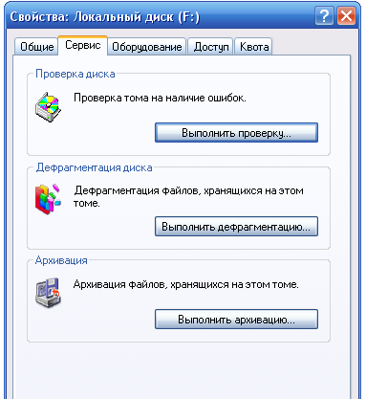
2. Правый щелчок на значке нужного дисковода
3. Команда Свойства
4. Вкладка Сервис:
5. В поле Проверка диска щелчок на кнопкеВыполнить проверку

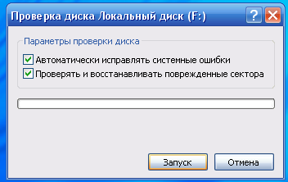
6. В открывшемся окне включить нужные опции и щелчок на кнопке Запуск
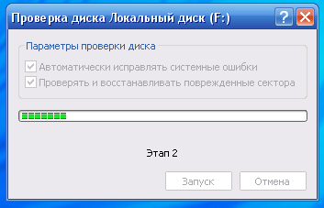
7. По окончании проверки выводится сообщение:
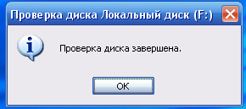
2. Оптимизация диска.

При длительном использовании дисков и интенсивных манипуляциях с файлами нарастает уровень фрагментации диска. Это приводит к следующим негативным последствиям:
- появляется вероятность разрушения целостности файла (искажаются ссылки на очередной кластер);
- затрудняется восстановление файла после его случайного удаления;
- замедляется скорость работы (затрачивается дополнительное время на перемещение магнитной головки от одного участка к другому);
- ускоряется износ дисковода.
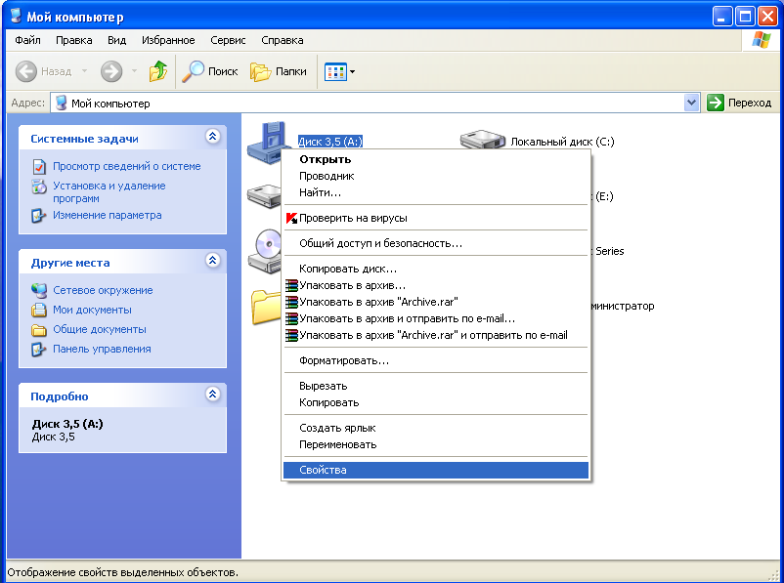
Суть дефрагментации (оптимизации) – все файлы переписываются на начало диска, - так, чтобы каждый файл занимал непрерывную цепочку кластеров, а в конце освобождается свободное место. При проведении оптимизации тоже выявляются дефектные участки. В настоящее время чаще SpeedDisk используется приложение Defrag.
Последовательность работы с программой SpeedDisk:
- Открыть окно программы Мой компьютер
- правый щелчок на значке дисковода для дискет
- команда Свойства

- откроется диалоговое окно:
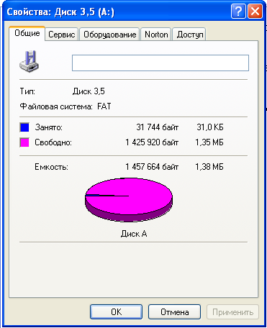
- вкладка Сервис
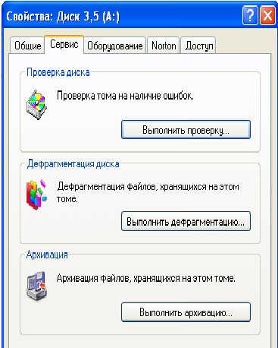
- выбрать Дефрагментация диска (щелчок на кнопке Выполнить дефрагментацию)
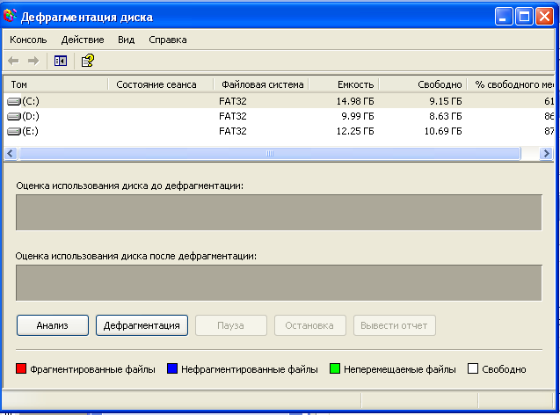
- выбрать диск для проведения дефрагментации и щелчок на кнопке Дефрагментация
- по окончании процесса дефрагментации выводится сообщение:
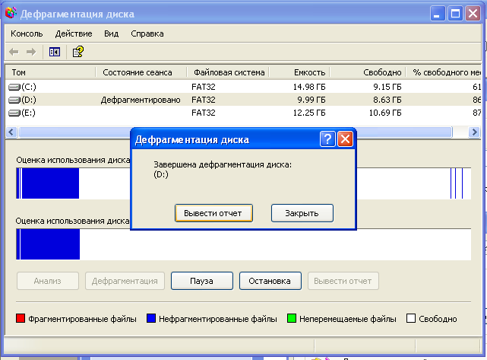
- Для просмотра отчета о результатах дефрагментации щелчок на кнопке Вывести отчет
- Для окончания дефрагментации и выхода из программы щелчок на кнопке Закрыть
Кнопка Сведения позволит посмотреть карту оптимизируемого диска. Квадратиками разных цветов будут обозначены на карте свободные и занятые участки поверхности диска, уже оптимизированные (дефрагментированные) и еще пока нет, находящиеся в начале, в середине диска и в конце.
При интенсивной работе дефрагментацию надо проводить примерно раз в один-три месяца. Все-таки скорость запуска программ, считывания и записи файлов с хард-диска после дефрагментации довольно заметно возрастает. Хотя эффект и не очень длительный.

3. Форматирование дисков.

Форматирование – это подготовка диска для их использования (новых дисков), т.е. разбиение магнитной поверхности диска на дорожки и сектора. Этот процесс еще называют инициализацией.

Для создания гибкого системного диска нужен «чистый» отформатированный диск. Если вы приобрели коробку дисков, уже имеющих предварительное форматирование, все равно не поленитесь отформатировать диск еще раз. Форматирование, выполнено ОС на собственном дисководе, всегда надежнее.
- Вставьте гибкий диск в дисковод А:.
- Дважды щелкните на значке Мой компьютер и откройте одноименное окно.
- В этом окне выберите значок дисковода гибких дисков и щелкните на нем правой кнопкой мыши.
- В открывшемся контекстном меню выберите пунктФорматировать
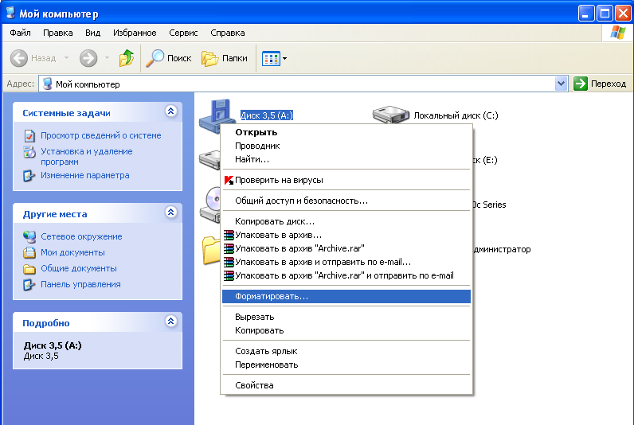
- Откроется диалоговое окно Форматирование: Диск 3,5 (А.

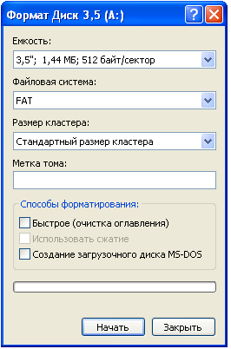
- Убедитесь, что в раскрывающемся списке Емкость выбран параметр 1,44 Мбайт (3,5»).
- В группе Способ форматирования включите переключатель Полное (нам требуется полное форматирование диска).
- Прочие флажки сбросьте.
- Запустите форматирование щелчком на командной кнопкеНачать.
По окончании работы выдается окно с сообщением о результатах форматирования. Если в нем указано, что на диске имеются поврежденные секторы, дискету надо выбросить. Ценность сохраняемых данных много выше стоимости дефектных дискет.

4. Поиск информации.

Для быстрого поиска информации в компьютере используется специальная программа (утилита) FILEFIND.
Последовательность поиска нужной информации:
- Щелчок на кнопке ПУСК
- Команда НАЙТИ
- Команда ФАЙЛЫ И ПАПКИ (откроется диалоговое окно)
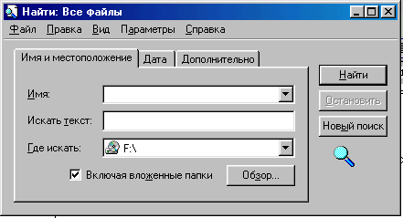
- Поиск можно проводить по следующим критериям:
  - Имени
  - Месту расположения
  - Дате создания или последнего изменения
  - Содержащейся строке символов
- Задать условие поиска
- Щелчок на кнопкеНайти

5. Программы архивации.

Эти программы ещё иначе называют программами-упаковщиками. Все эти программы по своим возможностям примерно одинаковы. Отличаются они лишь немного по степени сжатия информации различных видов информации (одни лучше сжимают текстовые файлы, другие – командные и т.д).
В настоящее время самое широкое распространение получили программы-архиваторы, разработанные под операционную систему Windows, такие как WINRAR и WINZIP.
Лучше всего производить работы с архивом в программе Проводник.
Последовательность действий:
- правый щелчок на файле
- добавить в архив… (или Упаковать в архив с именем файла)
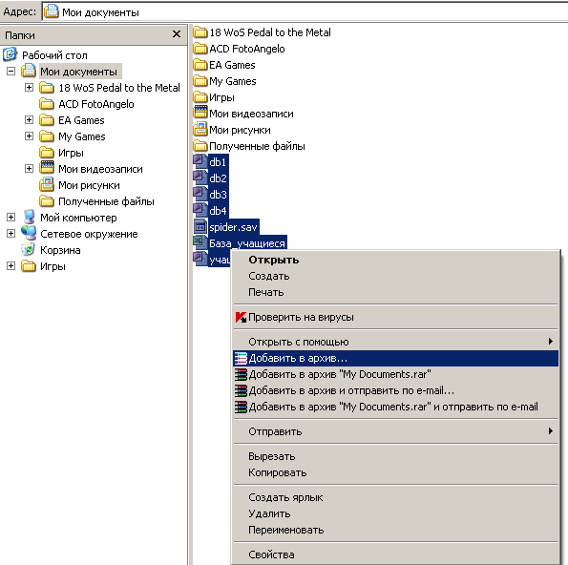

- в открывшемся диалоговом окне сделать следующие установки:
  - ввести имя создаваемого архива и с помощью кнопки Обзор выбрать диск и папку для создания архива (или выбрать уже имеющийся архив)
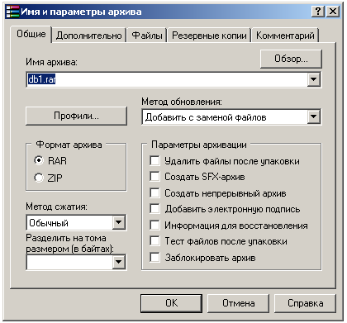
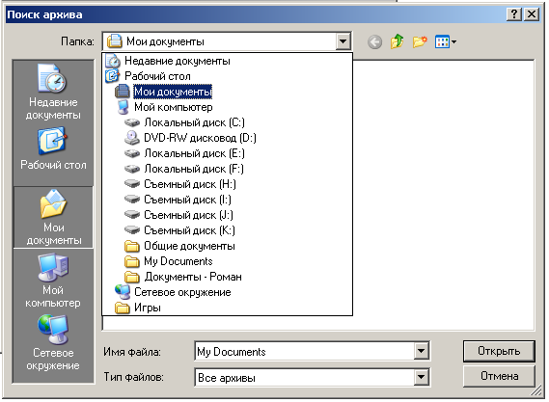
  - выбрать формат архива (RAR или ZIP)
  - выбрать метод обновления:
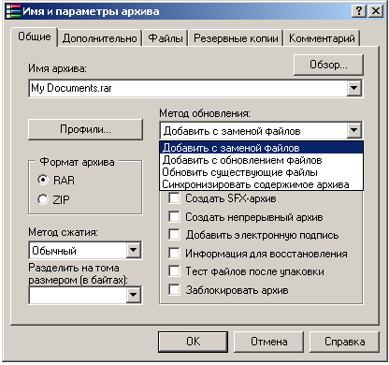
    - добавить с заменой файлов
    - добавить с обновлением файлов
    - обновить существующие файлы
    - синхронизировать содержимое архива
  - выбрать метод сжатия:
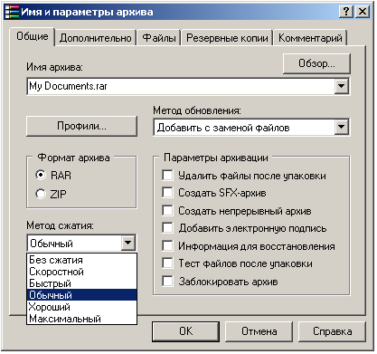
    - без сжатия
    - скоростной
    - быстрый
    - обычный
    - хороший
    - максимальный
  - установить емкость одного тома в байтах для многотомного архива
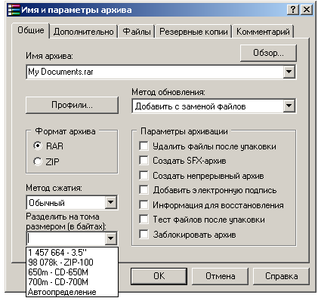
    - 1 457 664
    - Автоопределение и др.
  - установить параметры архивации:
    - удалить файлы после упаковки
    - создать SFX-архив
    - создать непрерывный архив
    - добавить электронную подпись
    - информация для восстановления
    - тестирование файлов после упаковки
    - заблокировать архив

6. Антивирусные программы.

На заре развития ПК, когда специализированные средства борьбы с вирусами были не доступны, основным средством являлся контроль за размером файла command.com. Если его размер увеличивался – значит есть вирус.
Сейчас известно много тысяч вирусов, но вместе с этим появилось и много специализированных антивирусных программ.
Все антивирусные программы различаются по принципу действия:
- Детекторы – обнаруживают присутствие вируса на компьютере, но не уничтожают его.
- Фаги – обнаруживают вирус, уничтожают его и восстанавливают зараженные файлы (правда это не всегда возможно, и тогда программа предлагает удалить этот файл).
- Ревизоры – устанавливаются на ПК,еще не дожидаясь его заражения вирусом; постоянно контролируют жизненно важные функции компьютера и пути возможного заражения.
- Доктора – программы, ищущие не конкретные вирусы, а анализирующие все опасные места и подозрительные операции; они способны обнаружить и обезвредить абсолютно новые, до сих пор не известные вирусы; в них используется эвристический анализ.
Некоторые современные BIOS имеют встроенную сторожевую функцию, отслеживая изменения загрузочных секторов диска.
Существуют и аппаратные средства защиты, например аппаратный комплекс Sheriff. Это специальная плата, вставляемая в компьютер и контролирующая его деятельность, предотвращая проникновения вирусов.
В последнее время очень широкое распространение получила программа DoctorWeb. Но у нее тоже есть существенный недостаток – проверка диска требует достаточно большого времени.
Антивирусный сканер можно запустить в любой момент, не прибегая к услугам центра управления - щелчком по этому значку в папке программ.
После запуска программы открывается четырехстраничное окно антивирусного сканера.
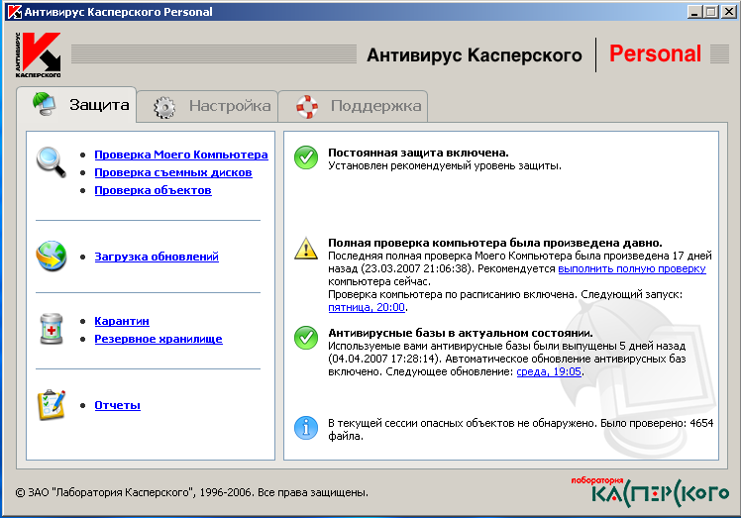
На странице Объекты двойным щелчком по строке выбираете диски для проверки (расставляя, галочки в квадратиках) и нажимаете кнопку запуска. Сканер принимается за работу.
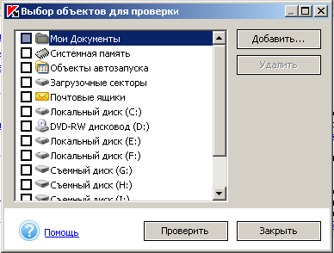
По окончании сканирования вас перекинут на страницу Статистика и покажут, сколько всего проверено файлов, сколько заражено и т. д.
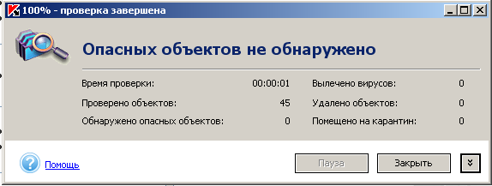
7. Восстановление удаленной информации.

Самый простой способ – восстановление данных из корзины. Но если произошла очистка корзины, восстановление информации невозможно.
Информацию можно восстанавливать даже после форматирования винчестера. Винчестер – это своего рода соты с магнитными «ячейками», в которых и находится информация. А сведения обо всех «сотах» и их жильцах хранятся в своеобразной «домовой книге» - таблице размещения файлов (FAT). И именно в неё вносятся все сделанные изменения: при удалении документа система рапортует в FAT, что «жилец номер такой-то квартиру освободил». Хотя сам «жилец» при этом никуда не девается – просто система начинает считать занятую им ячейку свободной и при необходимости заселяет туда другой файл.
Пока же этого не сделано – файл можно восстановить с помощью программы, которая не доверяя показаниям FAT, добросовестно просканирует весь диск и найдет удаленных, но еще живых «невидимок». И после этого выдаст список найденных файлов, которые вы можете тут же скопировать на другой жесткий диск.
К таким программам относятся:
- EasyRecovery (http://www.ontrack.com/easyrecovery/info.asp) – профессиональная программа, позволяющая восстановить все – от документа до целого раздела жесткого диска после сбоя файловой системы, ошибочного форматирования или проказ вируса; может работать не только в среде Windows, но и из DOS-режима. Без регистрации программа восстанавливает только 5 файлов. Упрощенная версия программы входит в комплект V-Com Sustem Suite.
- R-Studio (http://www.r-studio.com) –в отличии от EasyRecovery может работать с дисками и разделами операционных систем Linux и UNIX; умеет создавать резервные копии дисков разделов и папок в виде файлов-«образов»; только восстанавливать нужно на другой винчестер, иначе восстановленная информация окончательно может затереть ту, до которой R-Studio еще не добрался.

8. Программа SystemInformation.

Выдает информацию о технических характеристиках вашего ПК. Запуск программы: ПУСК – Программы – Стандартные – Служебные (SystemTools)–Сведения о системе.

Вопросы
для самоконтроля и взаимоконтроля студентов
по теме:«Программы-утилиты»

- Какие устройства используются для хранения информации?
- Что представляет собой магнитный диск?
- Какие дефекты могут появляться при длительном использовании дисков?
- Каковы причины появления данных дефектов?
- Как проверить диск?
- Для чего предназначена программа ScanDisk?
- Как запустить данную программу?
- Какие виды проверки можно производить с её помощью?
- В чем заключается различие между стандартной и полной проверкой?
- Как часто рекомендуется проводить эти два вида проверок?
- Что такое фрагментация диска и каковы её причины?
- Как устранить фрагментацию?
- Что такое программы поиска информации?
- Какие критерии поиска они используют?
- Как получить системную информацию о ПК?
- В каких случаях нельзя восстановить информацию из корзины?
- Что для этого можно использовать?
- Каково назначение программ-архиваторов?
- Для чего предназначены антивирусные программы?
- Что такое форматирование?

Карточка-задание.

- При чтении ранее рабочего диска выводится сообщение «Диск не отформатирован. Произвести форматирование»…
- Визуально нарушена файловая система диска…
- На диск при копировании не помещается вся необходимая информация…
- Стало невозможным сохранять новые файлы, хотя места на диске должно быть достаточно…
- Коллега по неопытности удалил несколько нужных файлов…
- Нужно найти файл в ПК, местоположение которого неизвестно…
- При проверке диска обнаружены дефектные участки…
- Необходимо познакомиться с технической характеристикой ПК…
- Работа с дисками и загрузка ПК заметно замедлились…
- При запуске программ и открытии файлов на экран выводится посторонняя картинка…

Контрольная работа № 1

Вариант 1. 1.Алгоритм, его типы и свойства. Правила построения алгоритмов.
- Информатика. Информация и ее виды. Единицы измерения информации в ЭВМ
- Системное программное обеспечение.
- Windows: назначение, запуск, выход, рабочий стол.
- Перевести числа:
- в десятичную систему – 11234, 1011001
- в двоичную систему – 37,49
- из восьмеричной в десятичную систему – 246,1124
- из шестнадцатеричной в десятичную систему – 121F

Вариант 2.1. Понятие о программировании.
- Прикладное программное обеспечение.
- Понятие о каталогах
- Windows: работа с объектами.
- Перевести числа:
- в десятичную систему – 1234, 11001
- в двоичную систему – 56, 127
- из восьмеричной в десятичную систему – 545, 1325
- из шестнадцатеричной в десятичную систему – 111В.

Вариант 3.1. Виды языков программирования. Трансляторы.
- Полное имя файла, запрещенные имена файлов.
- Классификация программного обеспечения
- Windows: экран программы, типы окон и работа с ними.
- Перевести числа:
- в десятичную систему – 2152, 101101
- в двоичную систему –28, 47
- из восьмеричной в десятичную систему –211,1121
- из шестнадцатеричной в десятичную систему –101D

Вариант 4.1. Основные устройства ПК. Состав системного блока.
- Понятие о файлах.
- Инструментальное программное обеспечение.
- Операционные системы, программы-оболочки, файловые менеджеры.
- Перевести числа:
- в десятичную систему –341, 1010101
- в двоичную систему –23, 49
- из восьмеричной в десятичную систему –213, 3121
- из шестнадцатеричной в десятичную систему –121D
Распределение вариантов
№ п/п | ФИО
 | Богданов Андрей Михайлович | 1
 | Василенко Олег Евгеньевич | 2
 | Гончаренко Александр Николаевич | 3
 | Данилочкин Вячеслав Николаевич | 4
 | Донец Алексей Сергеевич | 1
 | Залевский Максим Евгеньевич | 2
 | Замковой Андрей Сергеевич | 3
 | Ким Роман Сергеевич | 4
 | Кодрин Николай Викторович | 1
 | Куделя Даниил Александрович | 2
 | Кудлюк Вячеслав Вячеславович | 3
 | Куликов Роман Вячеславович | 4
 | Мариянчик Никита Вячеславович | 1
 | Маслов Даниил Викторович | 2
 | Огиенко Алексей Андреевич | 3
 | Окуга Валерий Алексеевич | 4
 | Рочев Игорь Алексеевич | 1
 | Синятников Александр Сергеевич | 2
 | Трошин Евгений Андреевич | 3
 | Тухель Владислав Павлович | 4
 | Федотов Фёдор Николаевич | 1
 | Шестенко Ростислав Константин | 2
 | Шипило Вадим Станиславович | 3

